KAIROS
Sombras en Altamar
Documento de diseño del juego (GDD)
Versión 2.4 · 4 de noviembre de 2026 · @Efustion23
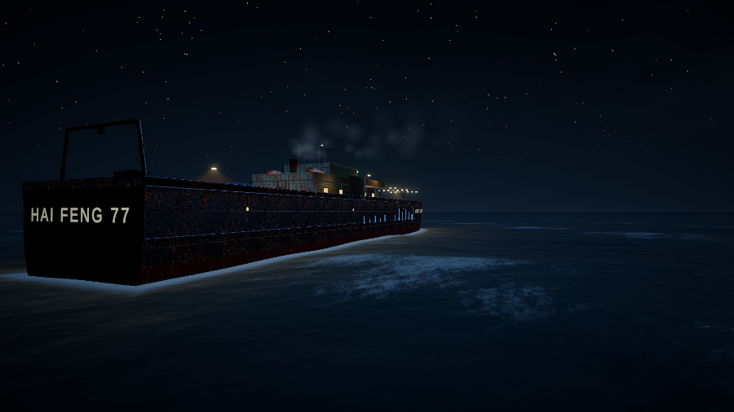
Enfoque de este documento. Cuenta de qué trata el juego y describe lo que existe hoy: un caso completo, el del Hai Feng 77, con sus cuatro fases, su repatriación y su epílogo. Los números salen de la versión actual del proyecto. La sección 12 reúne lo que se corrigió para que todo encaje, la 13 lo que falta para terminar y la 14 lo que todavía no se ha construido.

Contenido
1. De qué trata el juego 3
2. Historia y mundo 5
3. Cómo se juega 8
4. Fase 1: rastreo satelital 9
5. Fase 2: escaneo con sonar 11
6. Fase 3: infiltración 13
7. Fase 4: juicio financiero 17
8. Progresión y recursos 20
9. Arte y audio 21
10. Ética y Códice 22
11. Tecnología 23
12. Coherencia del juego 24
13. Estado y plan para terminar 26
14. Visión futura 28
Anexo. Qué cambió frente a la versión anterior 29

1. De qué trata el juego
En una frase. En una noche de 2031, un pesquero apaga su señal en alta mar. Tú formas parte de KAIROS, la unidad que sale a buscar a quienes nadie busca: encuentras el buque, descubres que hay personas encerradas en su casco, subes a bordo sin armas y sigues el dinero hasta quien se beneficia de su encierro.
KAIROS es un juego 3D para un jugador sobre el trabajo forzado en la pesca. No es un juego de disparos ni de rescates heroicos: es una investigación. Tus herramientas son un satélite, un sonar, una cámara y, al final, un expediente ante un tribunal.

Cuatro preguntas, cuatro fases
Toda la partida responde a cuatro preguntas, y cada respuesta hace posible la siguiente:
Pregunta | Fase | Qué haces
¿Dónde está el buque? | 1. Rastrear | Cruzas capas de satélite hasta tener motivos para acercarte
¿Hay alguien dentro? | 2. Escanear | Lees el casco con sonar, dron e hidrófono hasta dar con las personas
¿Qué pasó y qué quieren hacer? | 3. Infiltrarse | Subes a bordo, sellas pruebas y escuchas a quienes están retenidos
¿Quién gana con esto? | 4. Juzgar | Conectas las pruebas, del buque a su dueño real, ante el tribunal

La idea central: salvar no es decidir por otros
«No vengas a salvarme. Dime qué piensas hacer y yo decido», te dice Ari Wibowo al conocerte. Esa frase resume el juego. Las personas retenidas no son un objetivo que se recoge: te escuchan, desconfían, deciden si te siguen y si testifican. Thant Zin solo quiere volver a casa y no contará nada a ningún juez, y el juego respeta esa decisión.
Por eso no hay contador de rescates ni dinero por persona. Lo que se financia con el caso es la lucha contra la red, y lo que cuentan los epílogos es qué fue de cada vida.

El nombre
Kairós es una palabra griega para el momento justo, el instante oportuno. Da nombre a la unidad y también a la forma de jugar: disparar el pulso en la cresta, lanzar el garfio en el seno de la ola, cruzar la cubierta cuando el barco se escora y llegar al tribunal antes de que el buque cambie de nombre.

Cómo termina
Un caso no derriba a la red. Condenar a Tidewater Austral es solo la primera grieta en Tidewater Holdings, cuya cúpula sigue operando. Lo que sí cambia es la vida de cuatro personas, y hasta dónde cambia depende de lo que hiciste por ellas y con ellas.

Ficha
Género | Aventura de investigación 3D, navegación táctica, inspección y sigilo
Plataforma | PC con Windows
Motor | Unity 6.3 (6000.3.23f1) con URP
Modo e idioma | Un jugador, en español
Contenido | 1 caso completo en el Sector 1. Los Sectores 2 y 3 se ven bloqueados en el mapa
Duración | Por medir en la primera partida completa
Público | 18 a 35 años; fans del sigilo táctico, los simuladores navales y la narrativa de investigación
Clasificación esperada | PEGI 16 / ESRB M: trata y abuso como temas, sin violencia gráfica jugable
Rendimiento objetivo | 60 fps a 1440p en RTX 3060 (todavía sin medir; ver sección 11)

Por qué importa. La OIT estima unos 128.000 pescadores atrapados en trabajo forzado a bordo. El juego se vincula al ODS 8 (meta 8.7) y al ODS 16 (metas 16.2, 16.4 y 16.5).

Enfoque de diseño: investigar, no castigar
El juego quiere que cualquier jugador llegue al final del caso y entienda el sistema que hay detrás. Por eso no hay selector de dificultad, siempre hay un solo objetivo a la vista y ser atrapado te devuelve al último punto seguro con todo lo que llevabas.
La tensión no está en sobrevivir, sino en qué consigues: cuántas personas salen contigo, cuántas pruebas conservas y hasta dónde llega la sentencia. Un jugador puede cerrar el caso con una Orden de Retención siguiendo la ruta guiada, o explorar todo el buque para buscar la Condena.

Pilares
- La verdad es el arma. No hay combate letal; avanzas con pruebas válidas, personas rescatadas y sentencias.
- Ver lo invisible. Cada fase añade un sentido: satélite, sonar y termografía, ojo humano, rastro financiero.
- El océano es el antagonista neutral. El estado del mar (escala Douglas de 0 a 9) degrada sensores y también te ayuda a esconderte.
- Dignidad antes que espectáculo. Las víctimas tienen nombre, voz y decisión propia; nunca son contadores de recursos.

2. Historia y mundo
Tono. Investigación tensa pero esperanzadora, sin violencia gráfica.
Mensaje. Ningún océano es tan vasto ni ninguna noche tan oscura como para ocultar la dignidad humana.

El caso, paso a paso
- La señal que se apaga. Un potero de unos 90 m deja de emitir su AIS frente a Argentina, a una milla del borde de la milla 200. Desde la base cruzas satélites hasta justificar el acercamiento. Si tardas, llega una denuncia: una ONG laboral reenvía el mensaje de un familiar que lleva meses sin noticias.
- El casco que suena hueco. De noche te acercas en lancha. Entre bodegas congeladas, un compartimento está a temperatura humana, consume agua dulce y suena hueco. Ahí hay alguien. Si el buque te detecta, tira pruebas al mar.
- A bordo. Subes por la popa con un garfio magnético, sin armas. Tras un mamparo falso hay literas soldadas y una escotilla que solo se cierra desde fuera. Ari, Moussa y Thant están encerrados allí; Rodel limpia el comedor, vigilado. Firmaron por seis meses y nunca vieron un puerto.
- La salida. Decides cómo termina la noche: bajar en silencio a la lancha con quienes quieren salir, llamar a una patrullera aliada o tomar el puente y forzar la entrada a puerto.
- El tribunal. Al buque le quedan 14 días para cambiar de nombre y bandera. Conectas las pruebas por las empresas fachada hasta Tidewater Austral, el beneficiario final, y cada indicador de trabajo forzado probado aumenta la sentencia.
- Volver a casa. Cada persona rescatada tiene necesidades concretas: médicas, documentos, traslado, salarios y apoyo. Eliges cómo se atienden y lees qué fue de ella. Quien sigue a bordo sigue siendo tu caso.

Reglas del mundo
Estas reglas fijan la lógica de la historia, para que cada texto, escena y mecánica cuenten lo mismo.
Tema | Regla
Cuándo y dónde | 2031, en aguas internacionales más allá de la milla 200, donde terminan las patrullas costeras. El caso ocurre en el Atlántico Sur, en 45°24'S 59°12'O
Qué es KAIROS | Una unidad internacional ficticia de inspección. Documenta el trabajo forzado, rescata a quien quiera salir y lleva las pruebas a un tribunal. Nunca usa armas letales
La base | El buque de apoyo de la unidad. Se mantiene lejos del objetivo; desde él se analizan los satélites, se prepara el equipo y sale la lancha
Por qué de noche | Las incursiones se hacen siempre de noche: hay menos ojos en cubierta y los focos dejan zonas de sombra
El clima | Noche de chubascos con claros. Fuera llueve, y dentro hay poca luz. Por eso los guardias ven un 30 % menos en todo el buque
Los 14 días | La red cambia el nombre y la bandera de sus buques cada 9 a 14 meses. Al Hai Feng 77 le quedan 14 días para el siguiente cambio; después, el expediente apuntaría a un buque que ya no existe
El tribunal | Un tribunal ficticio, sin país concreto, capaz de ordenar embargos y condenas. Las pruebas valen porque están selladas con GPS, hora y hash
El dinero | La unidad se financia con el Fondo de Decomiso: 15 % de cada embargo y 50.000 ¢ por caso cerrado. Nunca por persona rescatada
La gente del barco | Cuatro personas retenidas: tres encerradas en K4 y Rodel, que trabaja vigilado. Parte de la tripulación también fue reclutada con engaño, así que nunca se hiere a nadie: el aturdidor es un escape, no un ataque
La flota | Los demás poteros en el horizonte siguen faenando. No todo buque es culpable: Austral Bravo y Nube del Sur 12 son falsas pistas

Protagonista y antagonista
Personaje o entidad | Papel | Qué aporta al juego
Inspector o inspectora de KAIROS | Protagonista | Elige nombre, género y origen, que constan en su expediente. Viste el traje de la unidad, igual para todo el equipo, con visor, cámara forense y herramientas de precisión; nunca armas letales
Tidewater Holdings | Antagonista | Red de empresas fachada y banderas de conveniencia. En este caso cae su filial, Tidewater Austral; la cúpula sigue fuera de alcance
Hai Feng 77 | Buque objetivo | Potero de unos 90 m con cinco compartimentos, tres niveles interiores y cuatro guardias

Las personas retenidas
Son cuatro, con nombre, historia y decisión propia. Ninguna está obligada a ayudar ni a testificar, y el juego lo respeta.
Persona | Origen | Quién es | Qué puede aportar
Rodel Santos | Filipinas | Firmó por seis meses y lleva veintidós. Limpia en el comedor, sin encierro | Testimonio, la clave 4-7-1-9 de la escotilla y una distracción de los guardias
Ari Wibowo | Indonesia | «Dime qué piensas hacer y yo decido.» Los demás le escuchan | Testimonio de categoría A. Golpea el mamparo para atraer a un guardia
Moussa Diallo | Senegal | Tiene una mano herida y una deuda que crece cada mes | Testimonio de categoría A. Abre la puerta de servicio, el atajo al pañol
Thant Zin | Myanmar | «Quiero irme a casa. Solo eso.» Decide no testificar | Vigila la puerta y tapa tus pasos 8 s. Respetar su decisión da reputación

La red que hay detrás
Nodo | Papel | Cómo se conecta
Hai Feng 77 | Buque | Punto de partida del grafo
Polar Meridian | Frigorífico | Recibe la carga en altamar. Se rastrea, no se aborda
Agencia Puerto Claro | Reclutadora | Firmó los contratos falsos
Marea Austral Shipping | Armador registrado | Su único socio es Cormorán Trade
Cormorán Trade Ltd | Empresa fachada | Cobra las deudas y da órdenes por radio
Tidewater Austral | Beneficiario final | Compra la carga. Es la primera grieta en Tidewater Holdings

El enemigo nunca es un país ni una etnia, sino una red transnacional. Todos los buques y empresas son ficticios, para evitar atribuir delitos a nombres reales.

3. Cómo se juega

El bucle del caso
1. Rastrear  Globo 3D y capas de satélite  IR ≥ 60 | → | 2. Escanear  Sonar, dron térmico e hidrófono  Confianza ≥ 70 % | → | 3. Infiltrarse  Sigilo a bordo, pruebas y testimonios  Al menos 1 prueba A | → | 4. Juzgar  Grafo de pruebas hasta el dueño real  Sentencia ejecutada
Cada fase se abre al cumplir la condición de la anterior. Después vienen la repatriación y el epílogo.
Cada fase existe porque la historia la necesita, y cada una entrega algo a la siguiente:
Fase | Por qué ocurre | Qué entrega
1. Rastrear | Sin motivos sólidos no se justifica acercarse a un buque | El IR que autoriza salir en lancha
2. Escanear | Hay que saber si hay personas antes de subir a bordo | La Confianza que autoriza abordar. Si te detectan, llegas con menos pruebas disponibles
3. Infiltrarse | Solo a bordo se pueden sellar pruebas y escuchar a las personas | Las pruebas para el juicio, las personas rescatadas y el multiplicador de la salida
4. Juzgar | Rescatar a un grupo no detiene a quien se lucra | La sentencia y el dinero del Fondo para las mejoras y la repatriación

Recorrido de una partida
- Inicio. Aviso de contenido, opción de omitir descripciones sensibles y creación del personaje.
- Base KAIROS. Menú con el caso activo, mejoras, taller, Códice, ajustes y créditos.
- Las cuatro fases. Cada una abre con su título y cierra con un resumen de qué lograste y qué sigue.
- Repatriación y epílogo. Decides cómo vuelve a casa cada persona rescatada y lees qué fue de ella.
- Vuelta a la base. Puedes repetir el caso desde el principio, fuera de la historia, conservando mejoras, presupuesto y reputación.
La partida se guarda sola en cada avance y se puede salir a la base en cualquier momento.

Controles
Contexto | Teclas
Fase 1 y Fase 4 | Ratón: arrastrar para girar el globo, clic para seleccionar. Esc: alejar el globo
Lancha | W/S marcha, A/D timón, Espacio pulso de sonar, Esc pausa. Opcional: H hidrófono, T dron, clic derecho para girar la cámara
A bordo | WASD mover, ratón mirar, Shift correr, E usar lo que tienes delante, F visor, Q herramienta, Tab maletín, Esc pausa. Opcional: clic derecho y clic izquierdo para fotografiar de lejos

4. Fase 1: rastreo satelital
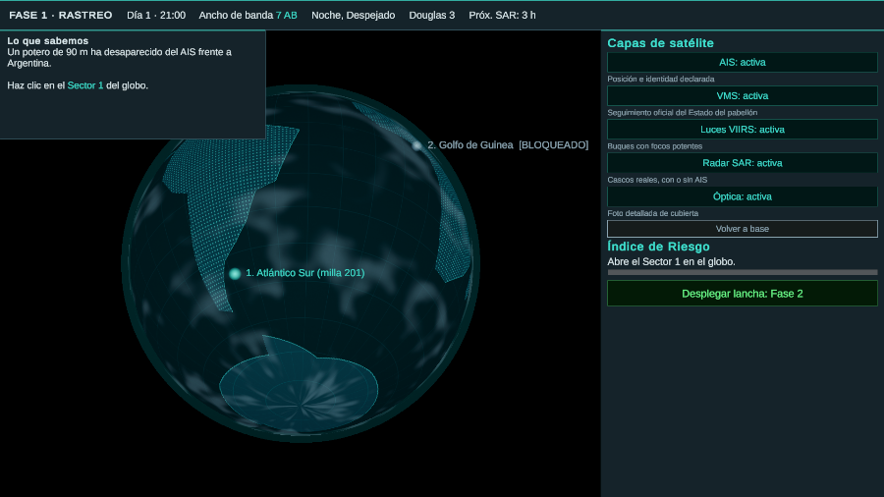
Globo con el Sector 1 abierto y los otros dos bloqueados.
Desde un globo 3D abres el Sector 1 y cruzas capas de satélite para encontrar al sospechoso entre cinco contactos. Cada capa cuesta ancho de banda (AB), con 60 AB al día. Si una capa aún no se puede usar, el botón avanza el reloj por ti: nadie tiene que calcular horas ni se pierde una pasada.
Capa | Qué muestra | Coste | Límite
AIS | Posición e identidad declarada | 0 AB | El buque puede apagarlo o falsearlo
VMS | Seguimiento oficial del pabellón | 5 AB | Solo países con convenio
Luces VIIRS | Buques con focos potentes | 8 AB | Solo de noche y sin nubes
Radar SAR | Cascos reales, con o sin AIS | 15 AB | Pasadas cada 6 a 12 h. Vale ×0,7 si se compra con Douglas 6 o más
Óptica | Foto detallada de cubierta | 25 AB | Bloqueada por nubes

Índice de Riesgo
Las anomalías que revela cada capa suman al Índice de Riesgo (IR). Hacen falta 60 puntos para desplegar la lancha.
IR = mín(100, Σ w·c × M_ruta) − 5 × días transcurridos
Anomalía de Hai Feng 77 | Peso w | Confianza c | w·c | Se revela con
Apagón de AIS | 20 | 1 | 20 | AIS
Bandera de conveniencia | 5 | 1 | 5 | AIS
Identidad anómala | 15 | 0,4 | 6 | VMS
Giro en espiral | 10 | 0,3 | 3 | VIIRS
Barco oscuro | 20 | 0,8 | 16 | SAR
Transbordo | 25 | 0,4 | 10 | Óptica
Denuncia externa | 15 | 1 | 15 | Sola, a las 30 h de empezar

Con el factor de ruta M = 1,2 salen estos resultados en el primer día:
- AIS solo: IR 30.
- AIS, VMS, VIIRS y SAR (28 AB): IR 60, justo lo necesario.
- AIS, SAR y Óptica (40 AB): IR 61.
- Todas las capas (53 AB): IR 72, el valor de referencia del caso.
El resto de contactos nunca llega a 60, incluso con todas las capas: Polar Meridian, 31; Contacto S-2, 14; Nube del Sur 12, 10; Austral Bravo, 0. Cada día que pasa, el buque se aleja y el IR baja 5 puntos.
Reloj del caso. Empieza a las 22:00 del día 1. Está nublado hasta las 02:00, y la primera pasada SAR llega a medianoche. Las incursiones salen siempre de noche: si el rastreo termina de día, la lancha espera a las 20:00. El estado del mar también lo marca el reloj: Douglas 3 las primeras 36 h, 6 hasta las 60 h y 4 después.

5. Fase 2: escaneo con sonar
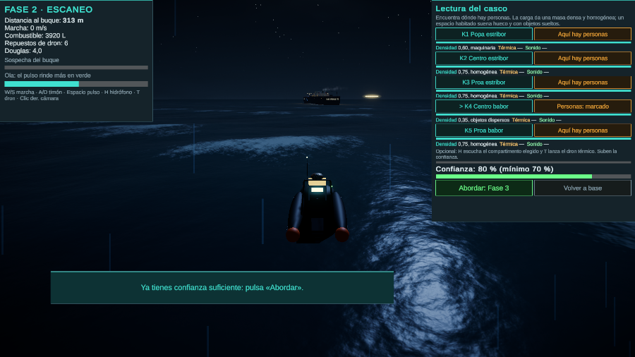
La lancha frente al buque, con el panel de lectura del casco.
Te acercas en lancha y reconstruyes el casco con pulsos de sonar. El objetivo es encontrar el compartimento donde hay personas, comparando sus lecturas con las de los demás. Equivocarse no penaliza: el juego te dice qué era y puedes seguir buscando.
Compartimento | Temperatura | Densidad | Sonido | Ciclo | Agua dulce
K1 Popa estribor | 45 °C, estable | 0,60, maquinaria | Motor y compresores | Sigue al motor | Circuito cerrado
K2 Centro estribor | −24 °C, uniforme | 0,75, homogénea | Compresores | Constante | Sin consumo
K3 Proa estribor | −21 °C, uniforme | 0,75, homogénea | Compresores | Constante | Sin consumo
K4 Centro babor | 24 a 34 °C, focos de 36 a 37 °C | 0,35, objetos dispersos | Voces, golpes y pasos | Sube de noche | Unos 3,5 L por persona y día
K5 Proa babor | −28 °C, uniforme | 0,75, homogénea | Compresores | Constante | Sin consumo

Confianza
Hacen falta 70 % para abordar. Marcar bien el compartimento y tener su lectura de sonar ya da 80 %; el dron y el hidrófono son opcionales.
Qué aporta | Confianza
Marcar «Aquí hay personas» en el compartimento correcto | +40 %
Completar su lectura de sonar | +40 %
Lectura térmica con el dron | +10 %
Escucha con el hidrófono | +10 %

Herramientas
- Pulso de sonar (Espacio). Alcance de 350 m, con 0,9 s entre pulsos. Rinde al máximo en la cresta de la ola, una ventana de 1 s que la barra marca en verde, y al 60 % fuera de ella. También rinde menos a más de 220 m y desde el lado contrario del buque. En cresta y por el lado correcto bastan 3 pulsos de cerca o 4 de lejos. La lancha empieza a 313 m, ya a tiro y por babor.
- Dron térmico (T). Vuela 45 s a 30 m de altura. Sobrevolar un compartimento 2 s da su lectura. No vuela con Douglas 6 o más, algo que ocurre si el caso llega a las 36 h. Si se agota la batería o termina a más de 220 m de la lancha, hay un 50 % de perder un repuesto.
- Hidrófono (H). Mantener 3 s a menos de 200 m para oír el compartimento elegido.

Sospecha del buque
Sube si navegas a más de 2,5 m/s a menos de 300 m (hasta +4 por segundo a toda marcha), si disparas un pulso a menos de 150 m (+6) o si el dron pasa a menos de 22 m (+3 por segundo). Baja 2 por segundo el resto del tiempo. Al llegar a 100 te detectan: el buque tira al mar la planilla de turnos y los candados, y vuelves a distancia segura al menos 6 h después, siempre de noche. El caso sigue, pero el juego te avisa de que la Condena queda fuera de alcance.

6. Fase 3: infiltración
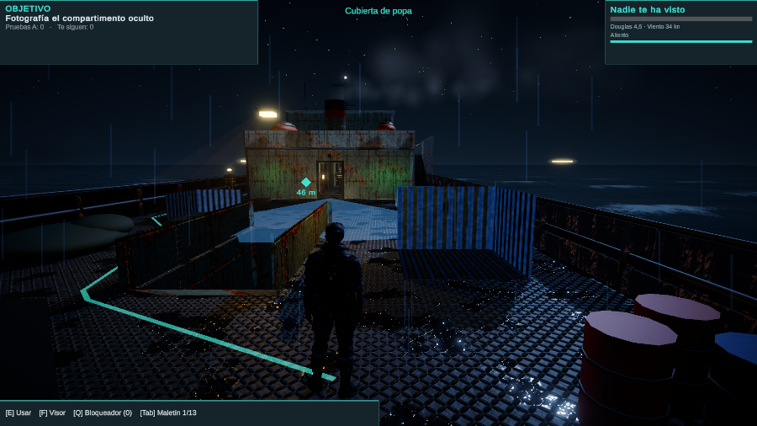
Cubierta de popa: una sola misión a la vista y una línea hasta ella.
Lanzas el garfio magnético desde la lancha pulsando E cuando la barra está en verde, en una ventana de 3,5 s en el seno de la ola (1,5 s con Douglas 7 o más). Fallar no tiene coste. Una vez a bordo juegas en tercera persona, sin armas letales.

El buque
Zona | Qué hay | Pruebas y personas
Cubierta de popa | Entrada y salida. Una cámara de seguridad | Punto de salida hacia la lancha
Pasillo y cubierta inferior | Escotilla de babor, sala de máquinas y pañol | Facturas, candados, compartimento oculto, Ari, Moussa y Thant
Habilitación | Comedor, literas y dos camarotes cerrados | Contratos, turnos, deudas, manifiesto, pasaportes, registro y Rodel
Puente | Consola y capitán | Comunicaciones del puente

Objetivo guiado
El juego muestra siempre un solo objetivo, con una línea en el suelo y la distancia. Ese camino basta para llegar al tribunal con la cadena completa:
- Abrir la reja de máquinas y fotografiar las facturas.
- Abrir la escotilla de babor y fotografiar el compartimento oculto.
- Hablar con Ari, Moussa y Thant, y ofrecerles salir.
- Abrir el camarote del oficial y fotografiar el manifiesto.
- Hablar con Rodel en el comedor y volver a popa.
Para la Orden de Retención hace falta además el testimonio de Ari. Todo lo demás es exploración opcional que sube la sentencia.

Herramientas
Herramienta | Función | Límite
Cortadora de plasma (mantener E) | Abre puertas en 4 a 6 s según cuál | Ruido a 10 m y destello. Junto a los compresores, ruido a solo 1,5 m
Bloqueador de radio (Q) | Corta radios y ciega cámaras 45 s | 3 cargas. Capturar comunicaciones exige tenerlo activo
Aturdidor (Q) | Deja a un guardia fuera de combate 60 s, sin heridas | 1 uso por caso, a menos de 3 m. Q aturde si hay alguien al alcance
Cámara forense | Mantener E 1,2 s sin moverte fotografía y sella la prueba. También se puede de lejos, con clic derecho | Nunca con un rostro en el encuadre sin permiso: hay que cambiar de ángulo. De lejos exige enfoque de 80 %
Visor (F) | Muestra guardias, y personas y pruebas a menos de 50 m, a través de paredes | Dura 7 s, con 14 s de espera
Botiquín y raciones | Atienden a las personas y suben su confianza | 3 botiquines y 4 raciones por caso
Lector biométrico | Vincula identidad y testimonio, como parte del diálogo | Solo con consentimiento

Guardias
Cuatro guardias hacen rondas con huecos para colarse: el Contramaestre, el Guardia de bodega, el Guardia de habilitación y el Capitán. Su cono de visión se pinta en el suelo y se recorta contra los mamparos. La sospecha va de 0 a 100 % por guardia.
Estado | Sospecha | Velocidad | Qué hace
Tranquilo | Menos de 25 % | 1,7 m/s | Sigue su ronda
Sospecha | Desde 25 % | Quieto | Se gira hacia lo que vio u oyó
Búsqueda | Desde 60 % | 3 m/s | Va a tu última posición conocida
Alerta | 100 % | 3,8 m/s | Te persigue. A menos de 1,2 m te atrapa. Tras 15 s avisa por radio y activa el Bloqueo
Bloqueo de Evidencias | Global | 3,2 m/s | Dura 90 s. Se destruye una prueba sin sellar cada 45 s, y la sospecha sube un 50 % más rápido

- Vista. Alcance de 7,7 m (6,3 m el capitán) y 100° de ángulo: son 11 m y 9 m reducidos un 30 % por la noche y la lluvia. El cono pintado llega a 11 m, así que da un margen de seguridad. A menos de 2,2 m te ven en cualquier dirección.
- Subida de sospecha. De 70 % por segundo pegado al guardia a 25 % en el borde del alcance, multiplicado por tu visibilidad: 1,3 bajo un foco y 0,75 en sombra.
- Bajada. Tras 1,5 s sin verte baja 20 % por segundo (15 % en Alerta).
- Oído. Oír puede subir la sospecha hasta 65 %, nunca dispara la Alerta. Andar se oye a 2,5 m y correr a 8 m, a la mitad si el viento supera los 30 nudos (Douglas 3,5 o más). Fotografiar se oye a 2 m y la respiración agitada a 3 m.
- Movimiento. Andas a 2 m/s y corres a 5,2 m/s, así que correr siempre te saca de encima. El aliento dura 9 s, y correr sobre mojado tiene 15 % de riesgo de resbalón.
- Si te atrapan. Vuelves al último punto seguro con todas tus pruebas, y los guardias se alejan a sus rondas. No hay game over.
El oleaje también ayuda. Una escora de 17°, cada 25 a 50 s, distrae a la tripulación 3 s. Un crujido del casco tapa tus pasos 2 s.
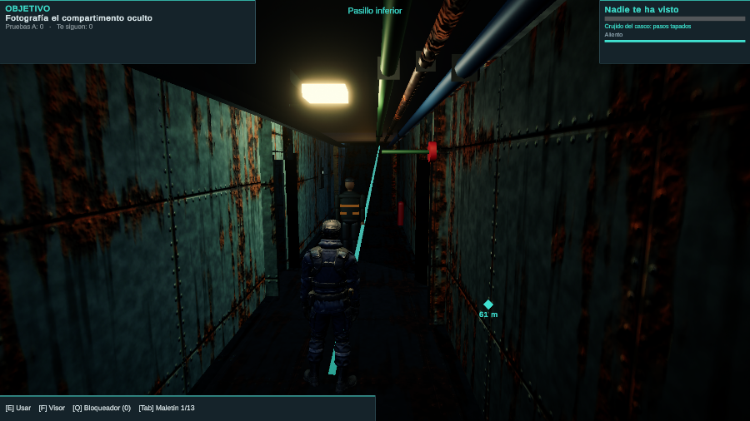
Pasillo inferior: el Guardia de bodega patrulla un corredor estrecho.

Las personas y su confianza
No hay contador ni recompensa por rescate. La confianza se muestra con una palabra (Desconfía, Escucha, Quiere hablar, Confía en ti) y empieza en 30 para Rodel, 25 para Thant, 20 para Ari y 15 para Moussa.
Acción | Efecto
Presentarte | +25 (+35 con el traductor)
Explicar el plan de salida | +20
Ofrecer botiquín / raciones | +25 / +15
Con 40 y libre | Puede seguirte
Con 60 | Puede dar testimonio, si quiere, y compartir lo que sabe
Con 80 | Te ayuda activamente, si quiere

Hablar y explicar el plan basta para que las cuatro lleguen a 60. Rodel está libre desde el principio; las otras tres, al abrir la escotilla de babor.

Formas de salir
Salida | Cómo funciona | Quién sale | Embargo
Patrullera aliada | Se llama desde el maletín. Llega en 60 s, pero activa el Bloqueo | Todas las personas libres | ×0,8
Escolta en sigilo | Bajar por popa a la lancha | Quienes te siguen a menos de 14 m | ×1
Asegurar el puente | Capturar comunicaciones (30 s con el bloqueador), aturdir al capitán y asegurar (20 s) | Todas las personas libres | ×1,5
Retirarte solo | Conservas las pruebas, y las víctimas quedan pendientes. Puedes volver a abordar al menos 6 h después | Nadie | ×1

Con al menos una prueba de categoría A puedes ir al tribunal. Sin ninguna, hay que volver a abordar. Tras la patrullera o el puente, el buque ya está interceptado: si llevas alguna prueba A solo queda el tribunal, y si no, puedes volver al buque retenido para documentarlo.

7. Fase 4: juicio financiero
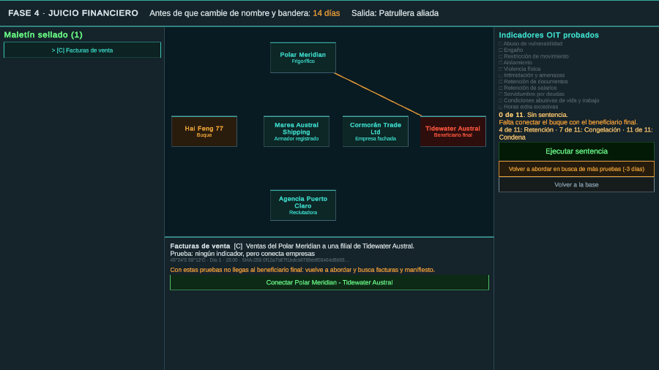
Tablero: maletín a la izquierda, grafo al centro e indicadores a la derecha.
Tienes 14 días antes de que el buque cambie de nombre y bandera. Cada acción con una prueba cuesta medio día: eliges una prueba, conectas el enlace que permite y, a la vez, cuenta para los indicadores de la OIT. Los enlaces posibles se marcan en ámbar, así que no se pueden hacer conexiones erróneas.
Para ejecutar la sentencia hacen falta dos cosas: una cadena completa del buque al beneficiario final y al menos 4 indicadores. Hay dos caminos: Buque → Marea → Cormorán → Tidewater, o Buque → Polar Meridian → Tidewater. Volver a abordar en busca de más pruebas cuesta 3 días y solo es posible tras la escolta o la retirada. Si ya no cabe ninguna sentencia, puedes cerrar el caso sin ella.

Las pruebas
El maletín sellado guarda 13 pruebas, todas las del caso, así que nunca hay que descartar. Cada una se sella con GPS, hora y un hash SHA-256. Hace falta al menos una de categoría A para llegar al tribunal; B y C hoy solo clasifican.
Prueba | Cat. | Indicadores OIT | Enlace | Dónde
Compartimento oculto | A | Restricción de movimiento; condiciones abusivas | — | Tras la escotilla
Pasaportes retenidos | A | Retención de documentos | Buque–Marea | Camarote del capitán
Comunicaciones | A | Aislamiento; intimidación | Cormorán–Tidewater | Consola del puente
Testimonio de Ari | A | Violencia física; intimidación | — | Diálogo
Testimonio de Moussa | A | Abuso de vulnerabilidad; deudas | Buque–Agencia | Diálogo
Testimonio de Rodel | B | Engaño; aislamiento | Buque–Agencia | Diálogo
Libro de deudas | B | Retención de salarios; deudas | Marea–Cormorán | Camarote del oficial
Contratos falsos | B | Abuso de vulnerabilidad; engaño | Buque–Agencia | Comedor
Manifiesto de transbordo | B | — | Buque–Polar | Camarote del oficial
Registro societario | B | — | Buque–Marea; Marea–Cormorán | Camarote del capitán
Planilla de turnos | C | Horas extra excesivas | — | Literas
Candados exteriores | C | Restricción de movimiento | — | Junto a la escotilla
Facturas de venta | C | — | Polar–Tidewater | Sala de máquinas

Sentencias
Indicadores | Resultado | Embargo | Al Fondo de Decomiso (15 %)
4 de 11 | Orden de Retención: bloqueo en aduana | 400.000 ¢ | 60.000 ¢
7 de 11 | Congelación de cuentas y cierre de puertos | 1.200.000 ¢ | 180.000 ¢
11 de 11 | Condena penal del beneficiario final | 3.000.000 ¢ | 450.000 ¢

El embargo se multiplica según la salida (ver sección 6). La mejor combinación, Condena con el puente asegurado, da 4.500.000 ¢ de embargo y 675.000 ¢ al Fondo. Cerrar un caso con sentencia suma además 50.000 ¢.
Si el reloj llega a cero, el buque cambia de nombre y bandera, la red se reorganiza con mejores defensas (los guardias ven un 15 % más lejos y con 10° más de ángulo en adelante) y pierdes 5 de reputación. Las personas rescatadas siguen siendo tu responsabilidad.

Repatriación y epílogo
Rescatar a alguien no es obligatorio para ganar una sentencia, pero sí decide cómo termina su historia. Cada persona rescatada abre una ficha con cinco necesidades:
Necesidad | Básica | Digna
Atención médica | 2.000 ¢ | 12.000 ¢
Documentos | 1.000 ¢ | 6.000 ¢
Traslado | 2.000 ¢ | 10.000 ¢
Salarios adeudados | Sin cubrir | 8.000 ¢
Apoyo psicosocial | Sin cubrir | 9.000 ¢
Total por persona | 5.000 ¢ | 45.000 ¢

Cada opción digna da 1 de reputación. El epílogo cuenta lo que ocurrió de verdad: Ari solo declara ante el tribunal si testificó y hubo sentencia, Moussa solo recibe tratamiento si elegiste atención médica digna, y Rodel solo cobra si cubriste sus salarios. Quien no salió sigue a bordo, y KAIROS mantiene abierta su ficha.

8. Progresión y recursos
Avanzas al ejecutar sentencias y ganar reputación; nunca recibes dinero por persona rescatada. Quedarte sin recursos limita tus opciones, pero no bloquea la partida.
Recurso | Inicial | Cómo se consigue | Si se agota
Presupuesto | 500.000 ¢ | 15 % de cada embargo y 50.000 ¢ por caso cerrado | No compras mejoras, y el caso sigue siendo jugable
Combustible | 4.000 L | Taller: 1.000 L por 3.000 ¢. La lancha gasta 3 L/s con motor | Remolque: −24 h en el reloj y −10.000 ¢
Repuestos de dron | 6 | Taller: 8.000 ¢ | Fase 2 solo con sonar e hidrófono
Ancho de banda | 60 AB/día | Se renueva cada día del caso | Esperas al día siguiente
Reputación | 20 de 100 | Rescate +5, testimonio +3, respetar un no +2, necesidad digna +1, sentencia +8 a +14 | Se bloquean las mejoras altas

Árbol de mejoras
Cuatro ramas con cuatro niveles, que se compran en orden. Las 16 mejoras tienen efecto real en el juego.
Rama | Nivel 1: 40.000 ¢, rep. 0 | Nivel 2: 90.000 ¢, rep. 30 | Nivel 3: 180.000 ¢, rep. 55 | Nivel 4: 350.000 ¢, rep. 80
Sonar y sensores | Filtro adaptativo. Ventana de cresta de 1 a 1,4 s | Haz estabilizado. Cada pulso avanza un 50 % más | Hidrófono direccional 3D. Alcance de 350 m | Apertura sintética. Pulso hasta 600 m
Lancha | Casco silencioso. La estela delata a 200 m | Autonomía ampliada. 30 % menos de combustible | Estabilizadores. Pulso fuera de cresta al 85 % | Semisumergible. Estela a 100 m y menos sospecha
Traje | Suela amortiguada. Pasos 30 % más silenciosos | Apantallamiento térmico. Te detectan 20 % más lento | Flotador de extracción. Quienes te siguen van más rápido | Traductor en casco. Más confianza al hablar
Algoritmos | Detector de encuentros. Transbordos visibles en AIS | Modelo predictivo. El IR cae 2 por día | Cruce SAR-AIS. SAR cuesta 8 AB | Desencriptador societario. Las acciones del juicio cuestan la mitad

Qué puede salir mal
Situación | Consecuencia
Tardas en rastrear | El buque se aleja y el IR cae 5 puntos por día
Te detectan en el escaneo | El buque tira al mar la planilla de turnos y los candados, pierdes al menos 6 h y la Condena queda fuera de alcance. El juego lo avisa
Te atrapan a bordo | Vuelves al último punto seguro con todo lo que llevabas
Bloqueo de Evidencias | Cada Bloqueo destruye hasta 2 pruebas sin sellar, nunca las del camino guiado. Si se pierde una imprescindible para la Condena, el juego lo avisa
Te retiras del buque | Conservas las pruebas, y las víctimas quedan pendientes
Se acaba el reloj del juicio | No hay sentencia, y la red se reorganiza con mejores defensas

9. Arte y audio
El estilo es hiperrealismo marítimo industrial: barcos oxidados en noches de chubascos frente a la luz limpia de los instrumentos. El color y el sonido dan información de juego, no solo ambiente.
Muestra | Elemento | Color | Uso
 | Océano nocturno | #0B1A24 | Exteriores de noche
 | Cielo de tormenta | #2E3A44 | Horizonte, fondos y niebla
 | Óxido | #8A3B12 | Cascos, cadenas y mamparos
 | Pintura de casco | #5E1F1C | Línea de flotación de los pesqueros
 | Luz de cubierta | #F2A73B | Focos que marcan zonas de peligro
 | Sonar | #3FE0D0 | Nube de puntos del casco e instrumentos
 | Térmica fría | #2050FF | Bodegas congeladas
 | Térmica caliente | #FFD27A | Cuerpos, tuberías y motores
 | Prueba sellada | #6CFF8A | Confirmación de custodia en pantalla

El mar como sistema
La ola que ves es la misma que mueve la lancha y marca las ventanas del sonar y del abordaje. Cada noche parte del Douglas que marca el reloj del caso y cambia despacio, un punto cada 5 minutos, hasta subir unos 2,5 puntos. Con viento de más de 30 nudos tus pasos suenan a la mitad para la IA, y la noche y la lluvia reducen un 30 % la vista de los guardias. Mientras llueve, las nubes tapan casi todas las estrellas.

Sonido
Los efectos se sintetizan por código. La música cambia con la situación: tema de menú, tensión en el rastreo y el juicio, ambiente a bordo y pista de urgencia durante una Alerta o un Bloqueo.
Sonido | Qué te dice
Eco del sonar | Tono grave: masa densa. Tono hueco: espacio vacío o habitable
Crujido del casco | Tapa tus pasos durante 2 s
Compresores | Zona segura para usar la cortadora de plasma
Voces y golpes | Confirman personas tras un mamparo
Radio de guardias | Se oye a menos de 18 m y avisa de un cambio de ronda
Tu respiración | Si es alta, te oyen a menos de 3 m
Pasos | Metal seco o cubierta mojada: te dicen dónde pisas

Personajes
El protagonista es un modelo 3D con 13 animaciones y movimiento con inercia. El aturdidor se acciona con un gesto de la mano, sin golpear a nadie. Guardias y personas retenidas son figuras propias, con la silueta y la ropa de su papel: caminan, sus pasos se oyen y los guardias se agachan al quedar aturdidos.

Escenario
El buque combina geometría propia con 13 objetos 3D de licencia CC0: barriles, cajas de pescado, escritorios, mesas, cuadros eléctricos y bidones, entre otros. Cada objeto es un prefab reutilizable. Las pruebas se reconocen por lo que son: documentos impresos, carpetas, pasaportes y un candado.

10. Ética y Códice
- Sin espectáculo. El abuso se entiende por huellas y testimonios; nunca se juega ni se muestra en primer plano.
- Con agencia. Las víctimas deciden si testifican y si te siguen. Thant decide no testificar, y el juego lo respeta.
- Con cuidado. Hay aviso de contenido, opción de omitir descripciones sensibles y enlaces a la OIT y a la OIM en Ajustes.
- Con ficción. Todos los buques y empresas son inventados. Benjina y Da Wang, casos reales, quedan como documentación y no como escenarios.
- Con asesoría (previsto). Un comité de sobrevivientes, sindicatos, ONG laborales y un experto legal debería revisar las escenas. Falta confirmar si se hará para esta versión.
Códice. Cada dato real se abre como una entrada con su fuente, fecha de revisión y una acción posible para el jugador. La ficción nunca inventa cifras del mundo real. Hay seis entradas: trabajo forzado en la pesca, los 11 indicadores de la OIT, apagones de AIS, ODS 8.7, ODS 16 y «Sobre esta ficción».

11. Tecnología
Render | URP 17.3 con Forward+, SSAO y posprocesado propio. Reemplaza al HDRP del plan inicial
Mar | Shader y malla propios, con 4 ondas compartidas entre C# y GPU
Barco estático | El mar y el cielo se mueven, y la cubierta queda fija para la IA. La escora solo inclina la cámara
Interfaz y entrada | uGUI y TextMeshPro construidos por código, con Input System
Navegación | NavMesh generado al iniciar la escena y actualizado al abrir puertas
Audio | Efectos sintetizados por código y música con fundidos entre pistas, sin middleware
Diálogos y datos | En código C#, en un único archivo de datos del caso
Generación | Escenas, barco, texturas y materiales salen del menú Kairos > Generar juego. Las escenas no se editan a mano. Los objetos son prefabs anidados
Guardado | Un archivo JSON, con autoguardado
Comprobación | 17 tests de editor validan el IR, la Confianza, los umbrales, el camino guiado, los epílogos y las salidas de noche
Código | Ensamblados separados de juego, editor y tests. Los controladores grandes están divididos por responsabilidad
Recursos de terceros | Animaciones de Mixamo; objetos 3D y música CC0 de Poly Haven y OpenGameArt. La lista completa está en los créditos del juego y en Assets/Kairos/LICENCIAS.txt

Rendimiento
El objetivo sigue siendo 60 fps a 1440p en RTX 3060. Aún no se ha medido ni a esa resolución ni en una build. La referencia actual es del Editor de Unity con una i5-13400F y una RTX 3050 de 6 GB, a una resolución menor:
Escena | Triángulos | Draw calls | CPU | GPU
Infiltración | 1.316.798 | 824 | 5,3 ms | Sin dato
Sonar (antes de los objetos nuevos) | 96.649 | 138 | 2,5 ms | 1,7 ms

El protagonista trae 787.376 triángulos de origen y se muestra con una versión de 56.511. Eso bajó Infiltración desde casi 6 millones de triángulos. Los objetos nuevos tienen versiones ligeras que se eligen según la distancia.

12. Coherencia del juego
Esta sección recoge cómo se alinearon la historia, las reglas y lo que ocurre en el juego. Algunas contradicciones se resolvieron con las reglas del mundo y otras exigieron cambiar el juego.

Resuelto con las reglas del mundo
Qué no encajaba | Cómo queda
9 a 14 meses o 9 a 14 días | La red rota cada 9 a 14 meses, y a este buque le quedan 14 días
Quién da autoridad para subir a bordo | KAIROS es una unidad internacional ficticia que lleva sus pruebas a un tribunal, también ficticio
Qué es la base y de dónde sale la lancha | La base es el buque de apoyo de la unidad
La lluvia reducía la vista también bajo cubierta | El 30 % se debe a la noche y la lluvia fuera, y a la poca luz dentro
Un potero de 90 m con solo cuatro víctimas | Son las cuatro personas retenidas en este buque; el caso es una pieza de una red mayor
«Rescatar con justicia» como nombre de la Fase 4 | El rescate ocurre en la Fase 3. La Fase 4 es Juzgar, y después viene la repatriación
Inspector personalizable con un solo modelo | El traje es el mismo para toda la unidad, y la identidad consta en el expediente

Corregido en el juego
Los 11 cambios están aplicados. Se comprobaron en el juego por partes, pero todavía no en una partida completa.
Qué no encajaba | Cómo funciona ahora
Los epílogos ignoraban lo que pasó | Cada epílogo se escribe con las decisiones reales: testimonio, necesidades elegidas y sentencia
El aturdidor se animaba como un puñetazo | Se acciona con un gesto de la mano. El clip del golpe se eliminó del juego
Fotografiar con E se saltaba la regla ética | Hay que estar quieto para enfocar, y la cámara no dispara con un rostro en el encuadre sin permiso
La Condena se podía perder sin aviso | El juego avisa al perder la prueba y muestra el máximo posible en el resultado y en el juicio
Se podía volver a abordar un buque ya interceptado | Tras la patrullera o el puente solo queda el tribunal. Si ya no cabe sentencia, se puede cerrar el caso
Reabrir el caso devolvía a todos a bordo | Ahora es «Repetir el caso», presentado fuera de la historia
El reloj y la escena no coincidían | Las incursiones salen siempre de noche, y el mar es el que marca el reloj del caso
El sonar mostraba cuatro focos de calor en K4 | Muestra tres: Ari, Moussa y Thant
Textos que rompían la historia | Fase 4 es «Juzgar», el Sector 1 tiene 1 caso, ya no se habla de «build» y las ayudas de Rodel y Thant cuentan lo que hacen
Género y origen no se usaban | Aparecen en el expediente: la base, el maletín, la sentencia y el epílogo
Se veían estrellas mientras llovía | Las nubes de la lluvia tapan casi todas las estrellas

13. Estado y plan para terminar
Decisión cerrada. Esta versión sigue el plan del equipo: terminar el caso del Sector 1 y mostrar los Sectores 2 y 3 como bloqueados. El plan largo pasa a ser visión futura (sección 14).

Estado actual
Parte | Estado | Qué falta comprobar o hacer
Menú y base | Probado | Probar a mano los botones de ajustes
Fase 1 | Probada | Comprobar a mano el giro del globo y los clics en los marcadores
Fase 2 | Probada | Ver la estela de la lancha en marcha y el dron volando
Fase 3 | Probada | Probadas la ruta guiada, las 13 pruebas, las tres salidas, la persecución y la captura. Falta jugarla a mano
Fase 4, repatriación y epílogo | Probadas | Probadas la Orden de Retención, la Condena, el reloj agotado y dos epílogos. La Congelación se alcanzó, pero no se ejecutó
Audio | Hecho | Revisar a oído los volúmenes y la mezcla
Personajes | Hecho | Protagonista con modelo 3D; guardias y personas con figuras propias
Build de Windows | Pendiente | La única build existente es anterior a los cambios

Necesario para terminar
- Jugar una partida completa con teclado y ratón, del menú al epílogo, y medir su duración.
- Corregir lo que salga de esa partida, sobre todo dificultad y oscuridad de los interiores.
- Hacer la build de Windows, probarla fuera de Unity y medir el rendimiento a 1440p.
- Confirmar el reparto real del equipo.
- Confirmar la revisión de las fuentes del Códice y si habrá comité asesor.

Deseable si queda tiempo
- Presión del juicio y de los recursos. Las acciones útiles gastan unos 7 de los 14 días, y las capas 53 de los 60 AB. Hoy casi nunca limitan.
- Mejoras. Un caso perfecto da hasta 65 de reputación y unos 725.000 ¢; el árbol completo cuesta 2.640.000 ¢. Reequilibrar solo si se añaden casos.
- Animación. Los clips Walking y Stumble, para mejorar el paso y el tropiezo.

Equipo
Reparto previsto en el plan del equipo, de 3 personas a 12 h por semana durante 6 semanas (unas 216 h en total):
Persona | Responsabilidad | Entregable final
Alexander Benites | Diseño, UI/UX, narrativa y escenas | Interfaz conectada, diálogos y presentación del GDD
Diego Tornero | Programación en Unity, mecánicas, sonar e IA | Build estable a 60 fps con las 4 fases
Christopher Veliz | Arte 3D, entorno marítimo, iluminación y audio | Escenario nocturno, animaciones y paisaje sonoro

Riesgos
Riesgo | Mitigación
Ninguna persona ha jugado el caso completo | Se recorrió por automatización con los botones reales; falta la sensación con teclado y ratón
No alcanzar el rendimiento objetivo | Medir en una build a 1440p. El mayor coste conocido, el protagonista, ya se redujo
Sigilo inestable sobre un barco en movimiento | Técnica de barco estático, ya aplicada
El juicio financiero resulta confuso | Enlaces en ámbar, un solo clic por prueba y pruebas con jugadores
Balance sin probar con jugadores | Sesiones de prueba y ajuste de los valores de este documento
Licencia del modelo del protagonista | Confirmar las condiciones del plan con el que se creó antes de publicar
Representación dañina de víctimas o países | Reglas éticas de la sección 10 y revisión externa si se confirma
Riesgo legal por señalar empresas reales | Solo buques y empresas ficticios

14. Visión futura
Nada de esta sección existe todavía en el juego ni forma parte de la versión actual. Corresponde al plan largo: 33 meses con 7 personas a tiempo completo, más audio, personajes, animación, QA y localización externos.

Campaña completa
Tres sectores y 8 casos principales, con una duración estimada de 10 a 13 h, por confirmar en pruebas. La campaña terminaría al condenar a la cúpula de Tidewater en el Sector 3.
Sector | Escenario | Desbloqueo | Buque | Casos | Nodos
1. Atlántico Sur | Flota de poteros al borde de la zona económica exclusiva argentina | Inicio | Potero | 2 | 6
2. Golfo de Guinea | Zona crítica de apagones de AIS (Welch et al., 2022) | 2 sentencias y reputación 30 | Arrastrero | 3 | Unos 15
3. Índico Occidental | Palangreros que pasan años sin tocar puerto; caso final contra Tidewater | 4 sentencias y reputación 45 | Palangrero y frigorífico | 3 | 25 a 30

Quedan fuera el Mar de Arafura, porque exige infiltración en tierra; el Pacífico Noroeste, porque su mar gruesa constante restringe el dron; y el Pacífico Sur, porque repite el potero.

Sistemas previstos
- Contenido. Modelos 3D para guardias y personas, casos procedurales, más víctimas con identidad propia, un Códice más amplio y perros guardianes en el Sector 3. El buque nodriza solo se rastrearía en el mapa.
- Reglas. Convenios con países aliados (+10 AB/día), anomalía «meses sin tocar puerto», denuncia externa variable, reloj de 9 a 14 días y fugas lideradas por las víctimas.
- Simulación. Calidad de sonar por ángulo, ola y distancia, clasificación automática de compartimentos y flotabilidad con varios puntos.
- Tecnología. Valorar HDRP, FMOD y un sistema de diálogos externo. Habría que pasar textos y datos a archivos para traducir el juego y añadir casos.
- Lanzamiento. Steam y Steam Deck primero; PS5 y Xbox Series después; precio objetivo de 29,99 a 39,99 USD.

Anexo. Qué cambió frente a la versión anterior
Correcciones respecto al documento del 3 de noviembre de 2026, para que coincida con el juego real y con su historia.
Tema | Antes | Ahora
Premisa | Resumen técnico del juego | De qué trata, su idea central y el caso contado paso a paso
Mundo | Sin definir KAIROS, la base ni el tribunal | Reglas del mundo, con esos elementos como ficción propia
Coherencia | Sin revisar | Lista de contradicciones resueltas en la historia y corregidas en el juego
Alcance | 3 sectores y 8 casos; decisión pendiente | 1 caso completo; plan del equipo decidido
Motor | HDRP | URP
Ventana de cresta | 0,6 s | 1 s (1,4 s con mejora)
Condición de Fase 2 | Sin explicar | Confianza de 70 %, con reparto 40, 40, 10 y 10
Puertas con plasma | 4 a 8 s | 4 a 6 s
Bloqueo de Evidencias | 120 s; una prueba cada 30 s | 90 s; una prueba cada 45 s
Ser atrapado | Sin explicar | Vuelta al punto seguro, sin game over
Maletín | Máximo de 12 pruebas | 13: caben todas
Reloj del juicio | 9 a 14 días | 14 días, medio día por acción
Victoria | Exige rescatar a la tripulación | La sentencia exige cadena y 4 indicadores; el rescate decide el epílogo
Anomalías | Incluía «meses sin tocar puerto» y denuncia de +10 a +30 | Sin esa anomalía; denuncia fija de 15
Ancho de banda | Convenios de +10 AB/día | Pasan a visión futura
Audio | Voces que indican el idioma; música prevista | Voces sin idioma; audio sintetizado, sin música
Epílogos | Según el número de opciones dignas | Según el testimonio, las necesidades elegidas y la sentencia
Volver a abordar | Sin explicar sus límites | Solo tras la escolta o la retirada, y siempre de noche
Añadido | — | Ruta guiada, visor, puntos seguros, personas con nombre, lista de pruebas, efectos de mejoras, estado real y plan para terminar
Música y objetos | Audio sintético y objetos por código | Música y 13 objetos 3D con licencia CC0, y pantalla de créditos
Quitado | Plan por semanas 10 a 15 | Sustituido por el estado actual y lo que falta. Sigue en la versión anterior

